
WO/CC/86/INF/2
Original : anglais
DATE : 31 mars 2026
Comité de coordination de I’OMPI
Quatre-vingt-sixième session (57e session ordinaire)
Genève, 7 – 15 juillet 2026
Rapport annuel du Bureau de la déontologie
établi par le Secrétariat

I. Introduction
- Le présent rapport est soumis au Comité de coordination de l’OMPI, par l’intermédiaire du Directeur général, conformément au paragraphe 2 de l’ordre de service n° 03/2025 intitulé “Mandat du Bureau de la déontologie de l’OMPI”. Il décrit les principales activités menées par le Bureau de la déontologie en 2025.
- Depuis sa création en 2010, le Bureau de la déontologie aide le Directeur général à faire en sorte que les membres du personnel de l’OMPI observent les normes de conduite les plus élevées en matière de déontologie exigées par le cadre réglementaire de l’Organisation, notamment la Convention instituant l’OMPI, le Statut et Règlement du personnel, le Code de déontologie de l’OMPI et les Normes de conduite de la fonction publique internationale.
- Le Bureau de la déontologie a pour mission de promouvoir une culture institutionnelle de la déontologie fondée sur des valeurs communes d’indépendance, de loyauté, d’impartialité, d’intégrité, de responsabilité et de respect des droits humains. Pour mener à bien cette mission, il fournit des services à l’ensemble du personnel de l’OMPI dans les grands domaines de responsabilité suivants :
  - conseils et avis confidentiels;
  - sensibilisation, formation et information;
  - suivi et établissement de normes;
  - examen des plaintes pour représailles conformément à la Politique de protection contre les représailles en raison du signalement d’une faute ou de la collaboration à des audits ou enquêtes dûment autorisés de l’OMPI; et
  - administration de la Politique en matière de déclaration de situation financière et d’autres intérêts de l’OMPI.
- Le Bureau de la déontologie est dirigé par un chef ou une cheffe nommé(e) par le Directeur général, qui jouit d’une indépendance fonctionnelle et opérationnelle vis-à-vis de la direction de l’OMPI dans l’exercice de ses fonctions.
- En 2025, l’effectif du Bureau de la déontologie comprenait également un examinateur externe (engagé dans le cadre d’un accord à long terme et chargé d’examiner les déclarations déposées par les fonctionnaires en vertu de la Politique en matière de déclaration de situation financière et d’autres intérêts), une stagiaire, ainsi qu’une intérimaire fournissant un appui administratif, technique et en matière de gestion. Au dernier trimestre de 2025, deux consultants indépendants ont été engagés à temps partiel dans le cadre de contrats de courte durée pour mettre en forme le contenu révisé de la formation obligatoire sur l’éthique et l’intégrité en vue d’une diffusion virtuelle.

II. Rapport sur les activités de 2025
- Tout au long de l’année 2025, l’Organe consultatif indépendant de surveillance (OCIS) a reçu des rapports trimestriels sur les résultats de la fonction de déontologie, participé à des discussions constructives et fourni des conseils précieux au Bureau de la déontologie.

A. Conseils et avis confidentiels
- En fournissant des conseils confidentiels au personnel de l’OMPI sur des questions soulevant des problèmes éthiques, le Bureau de la déontologie joue un rôle essentiel afin : i) de favoriser l’interprétation cohérente et le respect des règles, des normes de conduite et des politiques en matière de déontologie; ii) d’identifier, de surveiller et d’atténuer les risques d’atteinte à la réputation de l’OMPI; et iii) de promouvoir une culture d’intégrité et de responsabilité individuelle dans l’ensemble de l’Organisation.
- La figure 1 donne un aperçu du nombre de demandes reçues et traitées par le Bureau de la déontologie entre 2021 et 2025.
Figure 1. Comparaison du nombre de demandes par année, de 2021 à 2025
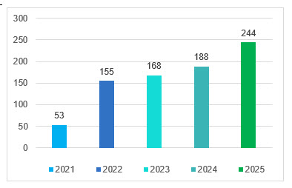
9 membres du personnel
- En 2025, le Bureau de la déontologie a répondu à 244 demandes individuelles lors de réunions en présentiel et de consultations virtuelles, ainsi que sous la forme d’avis écrits. Par rapport aux 188 demandes reçues et traitées en 2024 (voir la figure 1), cela représente une tendance continue à la hausse, reflétant la confiance durable accordée au Bureau de la déontologie en tant que source fiable de conseil en matière de déontologie et instance confidentielle offrant une aide pratique.
- Les demandes de conseil en matière de déontologie reçues en 2025 couvraient un large éventail de catégories (voir la figure 2). Comme les années précédentes, la majorité concernait la participation à des activités exercées en dehors du Bureau international (103, soit environ 42%), telles que des études, des missions d’enseignement, la participation à des conseils exécutifs ou consultatifs, des activités rémunérées ou non rémunérées, des prises de parole en public et des activités de publication. Un peu plus d’un tiers de ces demandes (37) ont été transmises par le Département de la gestion des ressources humaines (DGRH) dont la directrice est habilitée à autoriser de telles activités. Les autres demandes (66) ont été reçues directement de membres du personnel souhaitant obtenir des éclaircissements avant de soumettre leur demande d’autorisation à la directrice du DGRH.
- Les autres grandes catégories de demandes concernaient les différends liés à des difficultés rencontrées sur le lieu de travail (45, soit 18%) et diverses questions de déontologie (36, soit 15%). Cette dernière catégorie englobe le respect des normes de déontologie dans divers contextes, comme la confidentialité des informations, les décisions en matière de récompenses ou en lien avec la réorganisation de services.
- Le Bureau de la déontologie a également enregistré des demandes dans les catégories suivantes : dons, distinctions honorifiques, faveurs et invitations à des réceptions (17, soit 7%), autres conflits d’intérêts (14, soit 6%), déclaration de situation financière et d’autres intérêts (16, soit 7%), fraude ou corruption (6, soit 2%), et représailles et vengeance (7, soit 3%).

Figure 2. Répartition des avis par catégorie
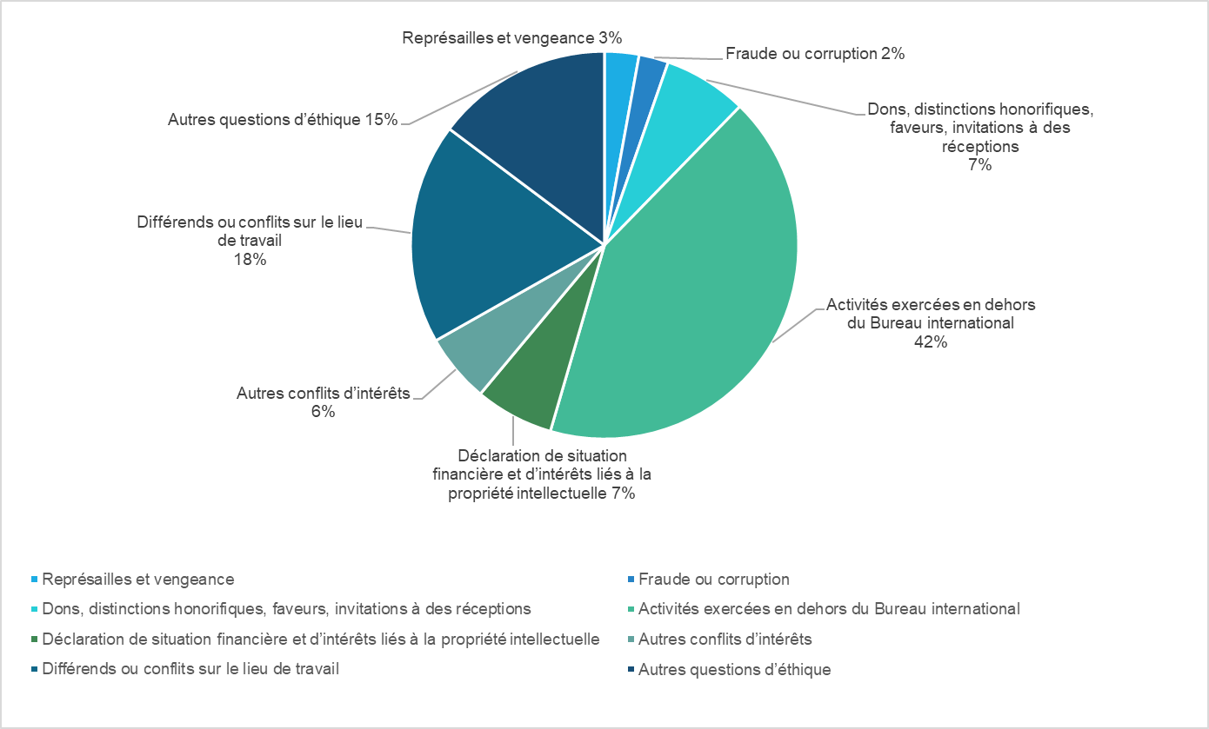
- Comme il ressort de la figure 3, la majorité des demandes ont été soumises par des fonctionnaires (205), neuf par des prestataires de services individuels, six par des intérimaires, 21 par des boursiers ou des participants du Programme pour les jeunes experts et trois par des tiers extérieurs à l’OMPI (par exemple, des utilisateurs de ses services).
Figure 3. Origine des demandes
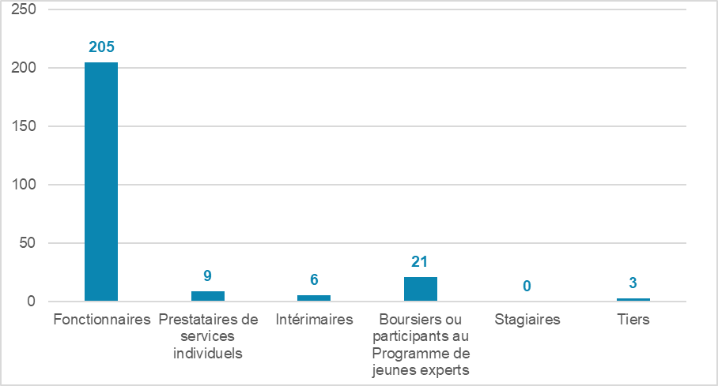
- En septembre 2025, le Bureau de la déontologie a lancé une enquête afin de recueillir les commentaires anonymes des membres du personnel qui avaient sollicité et obtenu des avis en matière de déontologie. Les résultats ont démontré une forte confiance envers le Bureau de la déontologie en tant que conseiller fiable et ressource confidentielle : 95,7% des répondants se sont déclarés satisfaits de la rapidité et de la pertinence des avis, 95,6% de leur clarté, et 91,5% ont déclaré se sentir très bien accueillis, écoutés et soutenus.

B. Sensibilisation, formation et information
- Grâce à des activités de sensibilisation, de formation et d’information, le Bureau de la déontologie s’efforce d’améliorer la connaissance et la compréhension des politiques relatives à la déontologie et de promouvoir le respect de normes de déontologie élevées à tous les niveaux de l’Organisation.
- En 2025, le Bureau de la déontologie a considérablement accru et diversifié ses activités de sensibilisation (en organisant 13 initiatives contre huit en 2024 – voir la figure 4). Ce résultat a été obtenu grâce à une stratégie de communication multicanaux comprenant des événements à grande échelle, des exposés ciblés et des sessions spécialisées, qui ont donné lieu à plus de 3 000 participations au total.
- Parmi les initiatives à grande échelle, on peut citer une réunion du personnel sur le thème “Faire corps et nous sentir connecté(e)s à l’OMPI”, qui a attiré 837 membres du personnel; la célébration de la Journée mondiale de l’éthique, qui a généré 1 529 clics; et la célébration du quinzième anniversaire du Bureau de la déontologie, à laquelle ont assisté environ 600 membres du personnel.
- Des exposés ciblés ont répondu à des besoins spécifiques et à des exigences émergentes, notamment : deux exposés destinés au personnel du Secteur des marques et des dessins et modèles et du Secteur des brevets et de la technologie sur l’exercice annuel de déclaration des intérêts liés à la propriété intellectuelle, qui ont été suivis par 173 fonctionnaires (soit 72% des 241 fonctionnaires soumis à la nouvelle obligation de déclaration liée à la propriété intellectuelle); deux séances d’initiation présentant les politiques et les ressources en matière de déontologie à 34 personnes nouvellement recrutées; une visite au Bureau de l’OMPI en Chine; un exposé présenté conjointement avec la médiatrice, auquel ont assisté 17 participants du Programme pour les jeunes experts; deux séances d’information organisées à l’intention de l’ensemble du personnel affecté aux bureaux extérieurs de l’OMPI en Chine et au Japon.
- Les pages Intranet du Bureau de la déontologie, repensées en 2024 pour plus de clarté et d’accessibilité, ont été régulièrement mises à jour tout au long de l’année 2025 afin de refléter l’évolution des orientations et des exigences en matière de déontologie, notamment pour fournir des informations pratiques et générales relatives à l’introduction de la nouvelle obligation de déclaration d’intérêts liés à la propriété intellectuelle.
- Enfin, la formation obligatoire sur l’éthique et l’intégrité a enregistré un taux de réussite de 98% parmi les fonctionnaires, ce qui témoigne de l’engagement fort de l’organisation en faveur des normes de déontologie.
- Au cours du second semestre de 2025, le Bureau de la déontologie a procédé, en coordination avec l’Académie de l’OMPI, à une révision complète de la formation en prévision de l’expiration du certificat en 2026. La version mise à jour intègre de nouveaux modules élargis traitant des enjeux de déontologie contemporains, notamment l’utilisation éthique de l’intelligence artificielle et des médias sociaux, la protection des données personnelles et l’utilisation responsable des ressources institutionnelles.
Figure 4. Initiatives de sensibilisation du Bureau de la déontologie et participation du personnel
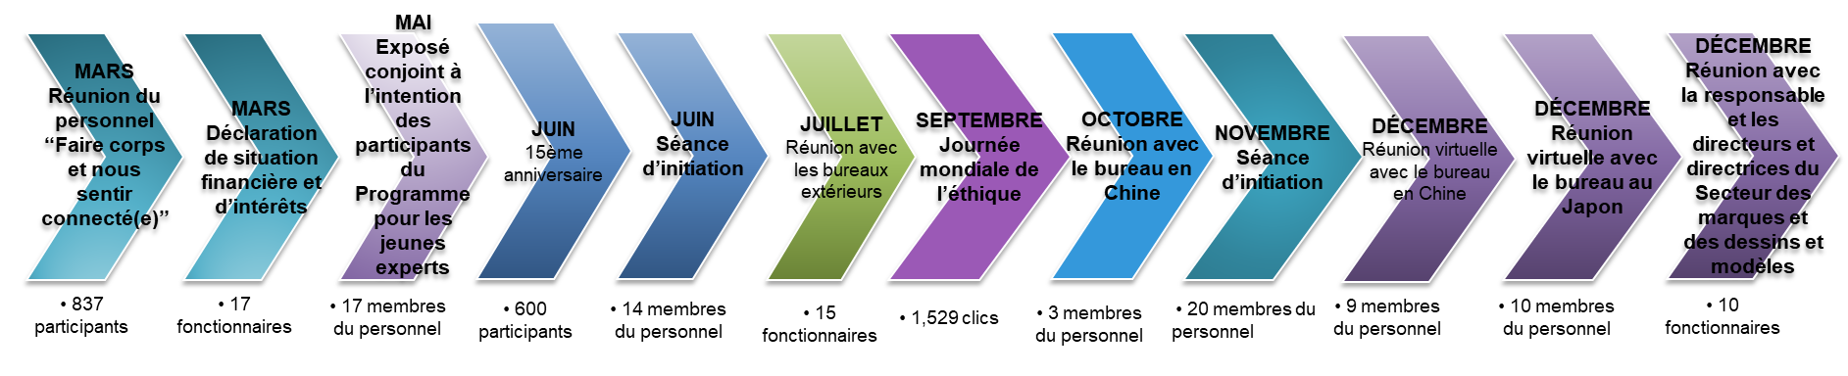

C. Suivi et établissement de normes
- La fonction de suivi et d’établissement des normes du Bureau de la déontologie vise à renforcer les fondements éthiques de l’Organisation en : i) évaluant l’efficacité des politiques relatives à la déontologie; ii) élaborant et interprétant ces politiques; et iii) conseillant la direction afin de garantir que toutes les politiques institutionnelles et les pratiques connexes soient conformes aux normes de déontologie en vigueur à l’OMPI et contribuent à leur promotion.
- En 2024, le Bureau de la déontologie a, en collaboration avec les responsables du Secteur des marques et des dessins et modèles et du Secteur des brevets et de la technologie, le Bureau du contrôleur et le Bureau de la conseillère juridique, examiné la question de l’élargissement de la portée de l’exercice annuel de déclaration pour couvrir les conflits d’intérêts liés à la propriété intellectuelle, conformément à deux recommandations de l’ancien vérificateur externe des comptes de l’OMPI. Au terme de cet examen, le Bureau de la déontologie a révisé en 2025 la Politique en matière de déclaration de situation financière et d’autres intérêts et les documents d’orientation connexes, y compris la page Intranet et la foire aux questions (FAQ). Ces révisions reflètent l’élargissement de la portée de l’exercice annuel de déclaration, qui inclut désormais les fonctionnaires du Secteur des brevets et de la technologie et du Secteur des marques et des dessins et modèles dont les tâches professionnelles consistent à traiter des demandes de protection de la propriété intellectuelle ou à s’assurer de leur conformité avec le cadre juridique applicable.
- Parallèlement, suite à une recommandation issue d’une évaluation externe des risques de fraude, le Bureau de la déontologie a collaboré avec les responsables du Secteur des marques et des dessins et modèles et du Secteur des brevets et de la technologie et la Division des services centraux afin de revoir le processus d’intégration des fonctionnaires et des consultants individuels. En conséquence, de nouvelles dispositions ont été introduites dans le serment que les fonctionnaires doivent signer lors de leur entrée en fonctions à l’OMPI et dans le mandat des consultants individuels affectés au Secteur des marques et des dessins et modèles et au Secteur des brevets et de la technologie ayant accès à des informations confidentielles relatives aux demandes internationales de protection de la propriété intellectuelle. Ces dispositions précisent les obligations i) d’assurer la confidentialité des informations non publiques liées à la propriété intellectuelle et ii) de déclarer et de gérer les conflits d’intérêts dès qu’ils surviennent.
- De plus, le Bureau de la déontologie a révisé son mandat. Cette révision a été initiée suite à une recommandation de la Division de la supervision interne (DSI) visant à inclure une disposition spécifique relative à des contrôles réguliers d’assurance qualité, le Bureau de la déontologie a saisi cette occasion pour actualiser et moderniser de manière exhaustive son mandat.
- Enfin, le Bureau de la déontologie a continué d’apporter sa contribution à plusieurs politiques ou documents d’orientation élaborés par d’autres parties prenantes internes.

D. Examen des plaintes pour représailles conformément à la politique de protection contre les représailles de l’OMPI
- Le Bureau de la déontologie administre la Politique de protection contre les représailles de l’OMPI, qui vise à protéger contre les représailles les personnes qui, de bonne foi, signalent une faute ou coopèrent à une activité de supervision. Dès réception d’une plainte officielle, le Bureau de la déontologie procède à un examen préliminaire de la demande et, si l’existence d’une présomption de représailles est établie, l’affaire est transmise à la DSI pour enquête.
Une fois l’enquête terminée, le Bureau de la déontologie examine les conclusions de l’enquête, demande des éclaircissements si nécessaire et détermine s’il y a eu des représailles.
- En 2025, le Bureau de la déontologie a reçu trois plaintes officielles pour représailles. Après avoir procédé à un examen préliminaire des plaintes, comme l’exige la Politique de protection contre les représailles, le Bureau de la déontologie a déterminé qu’il n’y avait pas de présomption de représailles dans les deux premiers cas. La troisième plainte était toujours en cours d’examen à la fin de l’année.

Figure 5. Nombre de plaintes officielles reçues de 2021 à 2025
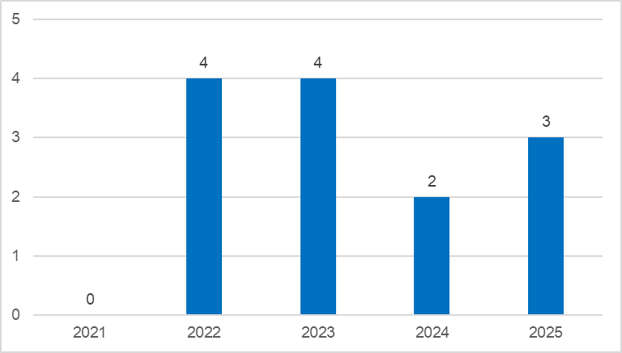
- La figure 6 indique l’état d’avancement des plaintes reçues par le Bureau de la déontologie en 2025.
Figure 6. Situation concernant les plaintes officielles à la fin de 2025
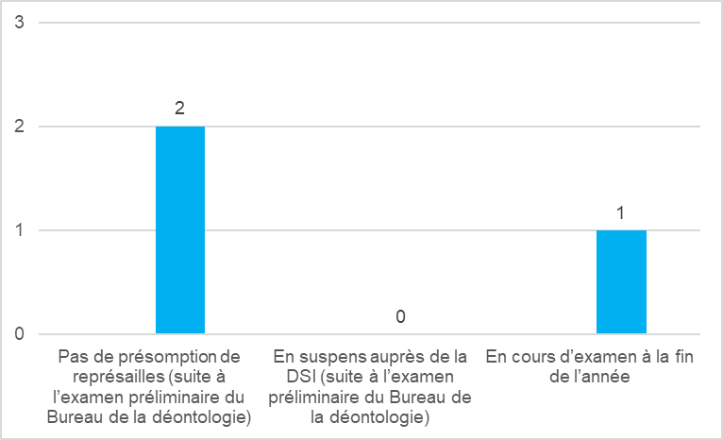
- La plainte officielle déposée en 2023 et toujours en instance en 2025 a été jugée non fondée par la DSI. Après examen, le Bureau de la déontologie a déterminé qu’il n’y avait pas eu de représailles. Le Directeur général a confirmé cette décision et la plainte a donc été rejetée.
- En prévision de l’expiration de l’accord entre l’OMPI et le Bureau de la déontologie de l’ONU concernant la fourniture de services d’examen pour certaines décisions préliminaires du Bureau de la déontologie de l’OMPI, ce dernier a rédigé un nouvel accord, qui a été signé par le Bureau de la déontologie de l’ONU et le Directeur général de l’OMPI en octobre 2025 et qui est entré en vigueur le 19 janvier 2026.

E. Administration de la politique en matière de déclaration de situation financière et d’autres intérêts
- Le programme de déclaration administré par le Bureau de la déontologie vise trois objectifs : i) promouvoir la transparence et la responsabilité personnelle, ii) renforcer la confiance interne et celle du grand public dans l’intégrité de l’Organisation et iii) aider l’Organisation à gérer le risque de conflits d’intérêts réels, potentiels ou apparents grâce à la déclaration, à l’atténuation et à la prévention en demandant à certains membres du personnel de rendre compte chaque année de leur situation financière et d’autres intérêts.
- En 2025, 350 fonctionnaires au total ont été invités à participer à l’exercice annuel de déclaration, couvrant l’année civile 2024. Cela concernait 109 fonctionnaires de grade D1 et supérieur, ainsi que d’autres fonctionnaires appartenant à certaines catégories (“exercice de déclaration standard”), ainsi que 241 fonctionnaires du Secteur des brevets et de la technologie et du Secteur des marques et des dessins et modèles (“exercice de déclaration d’intérêts liés à la propriété intellectuelle”, introduit pour la première fois sur une base volontaire). Cent six fonctionnaires ont pris part à l’exercice de déclaration standard et 130 à l’exercice de déclaration d’intérêts liés à la propriété intellectuelle.
Figure 7. Fonctionnaires invités à participer à l’exercice annuel de déclaration de 2021 à 2025
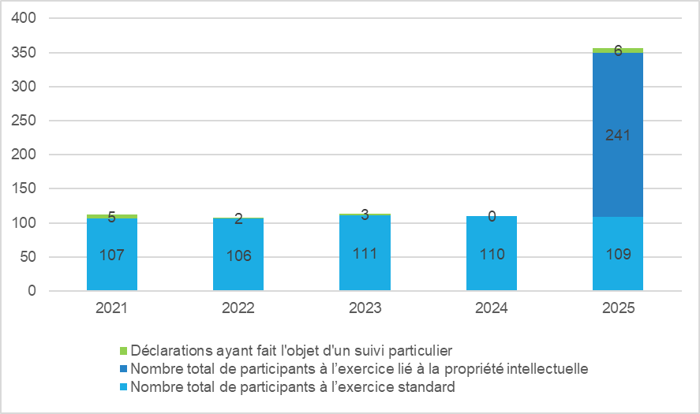
- Après avoir examiné et analysé les déclarations fournies dans le cadre de l’exercice de déclaration standard, l’examinateur externe a identifié trois situations susceptibles de donner lieu à des conflits d’intérêts potentiels (en raison de la profession du conjoint ou d’activités extérieures). Après un examen minutieux, le Bureau de la déontologie a adressé des recommandations préventives aux fonctionnaires concernés. Par la suite, neuf participants ont été sélectionnés au hasard pour le processus de vérification décrit dans les lignes directrices applicables, afin de garantir l’exactitude des déclarations. Elles ont toutes été jugées conformes.
- En ce qui concerne l’exercice de déclaration d’intérêts liés à la propriété intellectuelle, l’examinateur externe a signalé trois autres situations présentant également un potentiel conflit d’intérêts. Toutefois, un examen plus approfondi a permis de constater qu’aucune de ces situations n’entraînait de conflit d’intérêts réel, potentiel ou apparent.
- À la fin du mois d’octobre 2025, l’examinateur externe a présenté un rapport anonyme au Directeur général, après quoi les exercices annuels de déclaration standard et de déclaration d’intérêts liés à la propriété intellectuelle ont été clôturés sans qu’aucune question ne reste en suspens.
- En prévision de l’expiration du contrat de l’actuel examinateur externe, des discussions ont été engagées avec quatre autres institutions des Nations Unies en vue de lancer un appel d’offres conjoint pour des services d’examen liés à l’exercice annuel de déclaration. Cette initiative de collaboration vise à réduire les coûts opérationnels et administratifs tout en garantissant des services de qualité et une plus grande cohérence au sein du système des Nations Unies. Le Bureau de la déontologie a rédigé le cahier des charges initial et l’appel d’offres conjoint a été lancé en décembre 2025.
- En 2025, le Bureau de la déontologie a également administré l’exercice annuel de déclaration au titre des Normes comptables internationales du secteur public (IPSAS). Les fonctionnaires de grade D2 et supérieur ont été invités à déclarer les opérations entre les membres de leur famille proche et l’Organisation, ainsi que les transactions avec les entités dans lesquelles eux-mêmes ou des membres de leur famille proche détiennent des intérêts substantiels ou dans lesquelles ils exercent une influence notable. Tous les participants ont répondu à la demande et l’exercice de déclaration au titre des normes IPSAS a été clôturé sans qu’aucun problème ne soit identifié.
- Enfin, le Bureau de la déontologie a continué d’améliorer régulièrement la plateforme informatique tout au long de l’année 2025 afin de renforcer la fonctionnalité, l’efficacité, la précision, l’expérience utilisateur et la sécurité du système dans son ensemble.

III. Autres activités
- Durant toute l’année 2025, le Bureau de la déontologie a continué de participer activement aux activités du Réseau de déontologie des organisations multilatérales, notamment sa conférence annuelle en octobre 2025.
- Au quatrième trimestre de 2025, le Bureau de la déontologie a rédigé une description de poste pour un poste temporaire d’assistant ou assistante à la déontologie, qui a fait l’objet d’un avis de vacance d’emploi publié en décembre. Disposant d’un seul poste de fonctionnaire de durée déterminée et confronté à une charge de travail considérablement accrue, le Bureau de la déontologie faisait appel à une intérimaire pour lui apporter une aide indispensable. Ce nouveau poste inscrit au budget permettra d’améliorer l’efficacité opérationnelle.

IV. Observations et perspectives
- L’année 2025 a été marquée par une augmentation considérable de la charge de travail du Bureau de la déontologie. Le bureau a fait face à une augmentation constante des demandes d’avis confidentiels et a procédé à une révision approfondie de la formation obligatoire en matière d’éthique et d’intégrité, tandis que le nombre d’initiatives de sensibilisation et de participants à l’exercice annuel de déclaration a plus que doublé. Parallèlement, le Bureau de la déontologie a mené des discussions avec quatre institutions des Nations Unies et établi un cahier des charges en vue d’un appel d’offres conjoint visant à obtenir des services d’examen pour l’exercice annuel de déclaration, négocié un nouvel accord avec le Bureau de la déontologie des Nations Unies et lancé la procédure de recrutement pour le poste temporaire nouvellement créé d’assistant ou assistante à la déontologie. Ces initiatives stratégiques ont requis des ressources considérables et une coordination minutieuse, tout en préservant la qualité et la réactivité des services essentiels de déontologie.
- Le Bureau de la déontologie se félicite des retours très positifs reçus concernant ses services d’avis confidentiels et de l’appui constant dont il a bénéficié de la part de la direction tout au long de l’année 2025. Grâce aux améliorations structurelles et opérationnelles mises en œuvre au cours de l’année, il est prêt à se concentrer en 2026 sur ses missions principales : fournir des avis personnalisés et confidentiels, renforcer les politiques et les normes en matière d’éthique et mener des activités de sensibilisation ciblées afin de promouvoir l’intégrité au sein de l’Organisation.
- Un aperçu d’une page de ce rapport figure dans l’annexe.
[L’annexe suit]

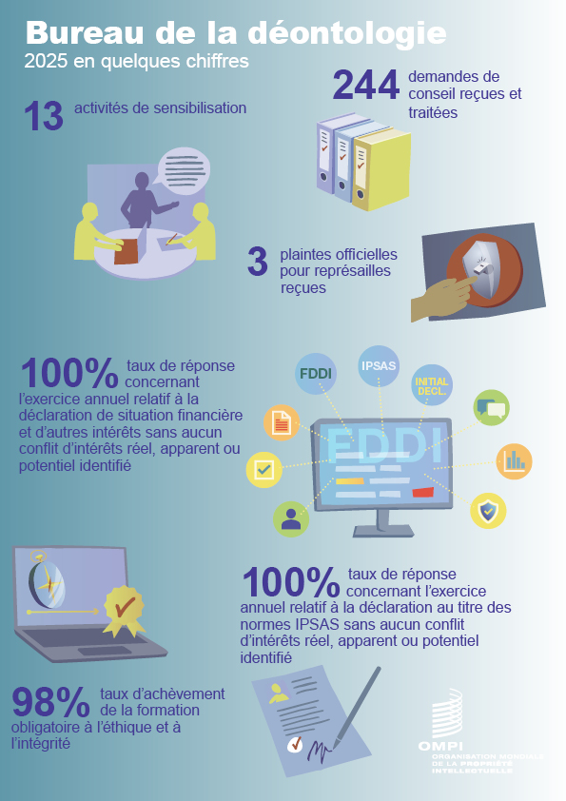
[Fin de l’annexe et du document]

Il s’agit de l’ensemble des fonctionnaires et non-fonctionnaires de l’OMPI et de l’Union internationale pour la protection des obtentions végétales (UPOV), en poste au siège de l’OMPI/UPOV ou ailleurs.
Le Bureau de la déontologie entend par demande toute demande d’avis confidentiel soumise par un ou plusieurs membres du personnel concernant une même situation. Une demande ultérieure impliquant de nouveaux faits liés à la même situation initiale est considérée comme une demande distincte.
Auparavant, les catégories de conseil en matière de déontologie étaient les suivantes : “activités exercées en dehors du Bureau international”, “distinctions honorifiques et dons”, “normes de conduite”, “représailles”, “déclaration de situation financière/déclaration d’intérêts”, “activité politique”, “membres de la famille et proches”, “autres conflits d’intérêts” et “autres conseils en matière de déontologie”. En accord avec l’OCIS, ces catégories ont été révisées et renommées comme suit : “activités exercées en dehors du Bureau international” (qui incluent les activités politiques), “dons, distinctions honorifiques, faveurs et invitations à des réceptions”, “fraude et corruption”, “représailles et vengeance”, “déclaration de situation financière et d’intérêts liés à la propriété intellectuelle”, “autres conflits d’intérêts”, “différends ou conflits sur le lieu de travail” et “autres questions d’éthique”. Ces nouvelles catégories reflètent mieux les différents domaines dans lesquels le Bureau de la déontologie est consulté conformément à son mandat (en particulier les différends ou conflits sur le lieu de travail ayant une dimension éthique) et couvrent des questions essentielles qui n’étaient pas prises en considération auparavant, comme les allégations de fraude et de corruption ou les actes de vengeance.
Aux fins de la politique de l’OMPI en matière de distinctions honorifiques et de dons, on entend par “don” toute faveur, rémunération, avantage ou autre compensation d’une valeur supérieure à : i) 200 francs suisses pour les fonctionnaires en poste à Genève, à New York, au Japon ou à Singapour, ainsi que pour le personnel en mission en ces lieux; ou ii) 100 francs suisses pour les fonctionnaires en poste en tout autre lieu.
Il y a conflit d’intérêts lorsque des intérêts ou des liens personnels interfèrent avec l’exercice des fonctions officielles (conflit d’intérêts réel), peuvent être incompatibles avec les intérêts de l’Organisation (conflit d’intérêts potentiel) ou peuvent raisonnablement être perçus comme influençant indûment le jugement dans l’exercice des fonctions officielles (conflit d’intérêts apparent).
Ces demandes visaient à obtenir des éclaircissements sur les procédures applicables ou des avis en matière de protection, soit en prévision d’un signalement de faute professionnelle, soit après avoir participé à une activité protégée.
Sur les 109 fonctionnaires invités à participer au programme, trois n’ont pas pu terminer l’exercice, car ils ont quitté l’OMPI ou étaient en congé de maladie prolongé.

